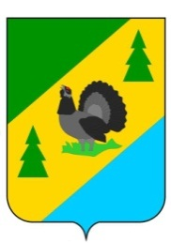

РОССИЙСКАЯ ФЕДЕРАЦИЯ
ИРКУТСКАЯ ОБЛАСТЬ
АЛЗАМАЙСКОЕ МУНИЦИПАЛЬНОЕ ОБРАЗОВАНИЕ

АДМИНИСТРАЦИЯ

ПОСТАНОВЛЕНИЕ № 82

г. Алзамай
от 28 июня 2019 г.

Об отмене постановлений администрации Алзамайского муниципального образования от 10.06.2019 № 74 № 75

В связи с введением режима чрезвычайной ситуации в городе Нижнеудинске и Нижнеудинском районе, руководствуясь статьей 47 Устава Алзамайского муниципального образования, администрация Алзамайского муниципального образования

ПОСТАНОВЛЯЕТ:

1. Отменить постановления администрации Алзамайского муниципального образования от 10.06.2019 г. № 74 «О проведении в Алзамайском муниципальном образовании праздничных мероприятий, посвященных Дню молодежи России», № 75 «Об ограничении розничной продажи алкогольной продукции в день проведения Дня молодежи России».
2. Разместить настоящее постановление на официальном сайте администрации Алзамайского муниципального образования в сети Интернет: www.alzamai.ru.

Глава Алзамайского
муниципального образования А.В. Лебедев

